习题二 线性代数方程组1

1. 设：

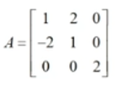

计算 ${\left|\left|A\right|\right|}_{1},{\left|\left|A\right|\right|}_{∞,}ρ\left(A\right)及{cond}_{1}(A)$

1. 对下列矩阵进行LU分解

$$\left[\begin{matrix}2 & -1 & 3 \\ 1 & 2 & 1 \\ 2 & 4 & 2\end{matrix}\right]$$

3.设方程组

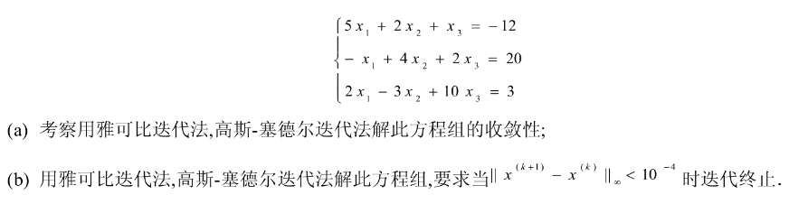

参考答案：

3.（a）严格对角占优矩阵，故Jacobia和GS迭代法都收敛。

或者计算其特征值，再计算谱半径，如果如果谱半径小于1，则收敛。其过程如下所示：

